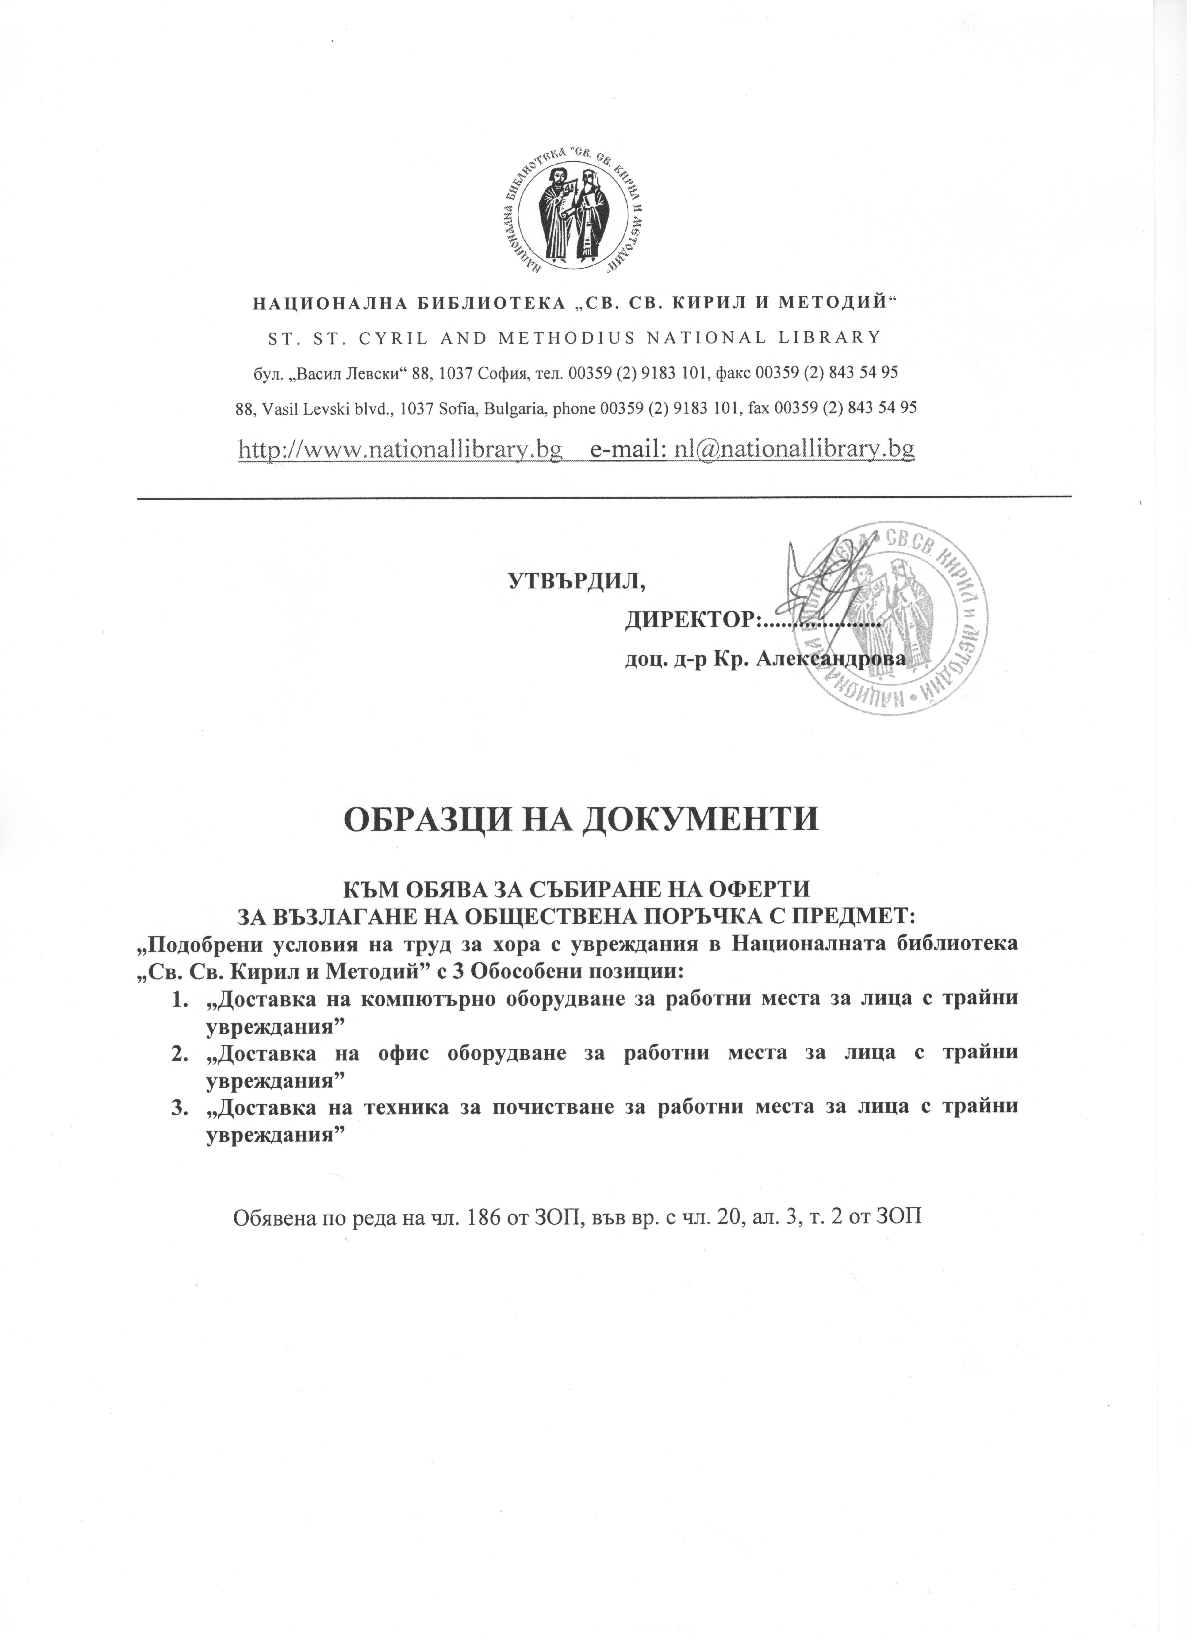
Приложение 13.2

ТЕХНИЧЕСКА СПЕЦИФИКАЦИЯ ПО ОБОСОБЕНА ПОЗИЦИЯ 2 „ДОСТАВКА НА ОФИС ОБОРУДВАНЕ ЗА РАБОТНИ МЕСТА ЗА ЛИЦА С ТРАЙНИ УВРЕЖДАНИЯ” КЪМ ОБЩЕСТВЕНА ПОРЪЧКА С ПРЕДМЕТ „ПОДОБРЕНИ УСЛОВИЯ НА ТРУД ЗА ХОРА С УВРЕЖДАНИЯ В НАЦИОНАЛНАТА БИБЛИОТЕКА „СВ. СВ. КИРИЛ И МЕТОДИЙ”

№ | Артикул наименование | Параметри на обзавеждането | Брой
13.2.1 | Ергономично бюро с регулируема височина, с обособен работен плот, с възможност за наклон, с прибиращо се чекмедже за книги и принадлежности, с възможност за фиксиране и за лесно преместване, с втори плот на работната зона, с възможност за заключване на работната зона. | Бюро 119/73/58-80  Плот 80/48/0-25⁰  Втори плот 120/75/-25⁰-270⁰ | 10
13.2.2 | Ергономичен работен стол  Active- 1 механизъм, ергономични седалка и облегалка, тапицирани с висококачествена негорима дамаска клас YB, отделна тапицирана опора за главата, синхронизирано движение на облегалката спрямо седалката в съотношение 2:1, с възможност за заключване в 4 позиции, регулиране височината на облегалката плавно регулиране височината на седящия, регулиране силата на люлеене според теглото на седящия, анти-шок функция, предпазваща седящия при преминаване от една позиция на наклона в друга, регулируеми подлакътници с меки полиуретанови падове, метална петлъчева основа от полиран алуминий със самозаключващи колелца за мека повърхност | Максимално тегло на седящия - 120 кг. | 10

ГАРАНЦИЯ: 24 месеца

ОТСТРАНЯВАНЕ НА ДЕФЕКТИ ИЛИ ПОВРЕДИ: За сметка на ИЗПЪЛНИТЕЛЯ в 3 /три/ дневен срок от уведомяването му в сградата на НБКМ, а в случай на невъзможност в обект на ИЗПЪЛНИТЕЛЯ при поемане на транспортните средства от негова страна

